Estrutura da Base Recarga a partir dos arquivos DIM
A base possui granularidade ao nível de eventos de inserção de crédito, totalizando 100M+ registros (~3,07 milhões de CPFs distintos). Cada CPF pode estar associado a múltiplos NUM_CLIENTE e eventos de recarga, gerando grande redundância.

Identificação e Relacionamentos
- NUM_CPF representa o identificador do titular e constitui a chave analítica principal do projeto.
- DW_NUM_CLIENTE identifica o cliente no sistema interno, não havendo relação 1:1 com CPF.
- DW_NUM_NTC corresponde ao número técnico da linha (terminal), permitindo múltiplas linhas por CPF.

DataHora
- DAT_INSERCAO_CREDITO registra a data da recarga, cobrindo aproximadamente 1,5 ano de histórico.
- HOR_INSERCAO_CREDITO representa o horário da transação HHMMSS ou HMMSS.

Natureza da Recarga
- DW_TIPO_RECARGA indica o tipo de recarga realizada (ex.: normal, bônus, SOS).
- DW_TIPO_INSERCAO descreve a forma operacional de inserção do crédito (manual, automática, promocional, entre outras).
- COD_TIPO_CREDITO diferencia o tipo de crédito concedido (principal ou bônus).

Plataforma e Instituição
- COD_PLATAFORMA_ATU identifica a plataforma responsável pelo processamento da recarga.
- COD_STATUS_PLATAFORMA informa o status da transação (sucesso, cancelamento, estorno, etc.).
- DW_INSTITUICAO identifica a instituição financeira envolvida.

Pagamento etc
- IND_METODO_PAGAMENTO e DW_FORMA_PAGAMENTO caracterizam o meio de pagamento utilizado.
- COD_GRUPO_CARTAO e DSC_GRUPO_CARTAO_WPP descrevem agrupamentos relacionados ao cartão ou meio de pagamento, sendo esta última mantida como atributo textual.
- COD_CANAL_AQUISICAO indica o canal por meio do qual a recarga foi realizada (aplicativo, loja, site, etc.).
- COD_PROMOCAO apresenta cardinalidade unitária no período analisado, indicando irrelevância analítica para este recorte temporal.

Moeda
- VAL_CREDITO_INSERIDO corresponde ao valor nominal da recarga.
- VAL_BONUS representa o valor adicional concedido como bônus.
- VAL_REAL indica o valor efetivamente creditado ao cliente, sendo variável central para análises econômicas.
- FLAG_SOS sinaliza se houve utilização de crédito emergencial.
- VALOR_SOS registra o valor associado ao crédito SOS, quando aplicável.

Base Recarga
10 arquivos parquet com ~10M linhas
Base integrada
(linhas,colunas) = (100.213.651, 24)

Campos id: NUM_CPF, DW_NUM_NTC, DW_NUM_CLIENTE
CPF distintos: 3.077.601
NTC distintos: 5.211.901
CLIENTE DISTINTOS: 7607360
0 NULLs nesses campos

Campo DAT_INSERCAO_CREDITO
Formato: “09OCT2023:00:00:00”
Tipagem para DD-MM-AAAA bem sucedida
Após tipagem para DATE, o campo apresenta cobertura temporal mensal contínua no intervalo observado, sem meses ausentes entre os limites mínimo e máximo da série.

n_data_nula data_min data_max
0 2023-10-01 2025-03-31
ano_mes n
0 2023-10 4366091
1 2023-11 4312612
2 2023-12 4609579
3 2024-01 4397192
4 2024-02 4444044
5 2024-03 4981887
6 2024-04 4890093
7 2024-05 5102046
8 2024-06 5150385
9 2024-07 5549310
10 2024-08 5903693
11 2024-09 5849901
12 2024-10 6849716
13 2024-11 7187244
14 2024-12 7321919
15 2025-01 6691129
16 2025-02 6271393
17 2025-03 6335417
elapsed(s): 3.43s

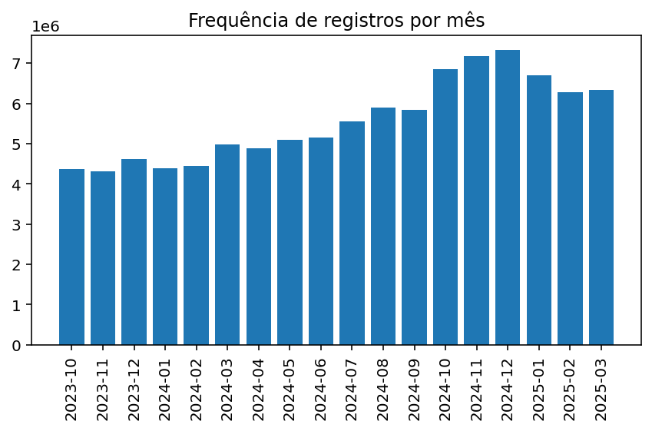

Campo HOR_INSERCAO_CREDITO
Formato: “65703” e “170410”
Tipagem para HH:MM:SS bem sucedida
n_hora_nula hora_min hora_max
0 00:00:00 23:59:59
Após tipagem para HORA, o campo apresenta cobertura temporal contínua no intervalo observado, sem horas ausentes.

hora n_registros
0 0 6461085
1 1 4842193
2 2 4581151
3 3 4171846
4 4 2118378
5 5 4489823
6 6 2888800
7 7 4204571
8 8 4721547
9 9 5395381
10 10 5356747
11 11 5175823
12 12 5115155
13 13 4711747
14 14 4341743
15 15 4157573
16 16 4119947
17 17 4251051
18 18 4324346
19 19 3968271
20 20 3274001
21 21 2584536
22 22 1955011
23 23 3002925
elapsed(s): 2.41
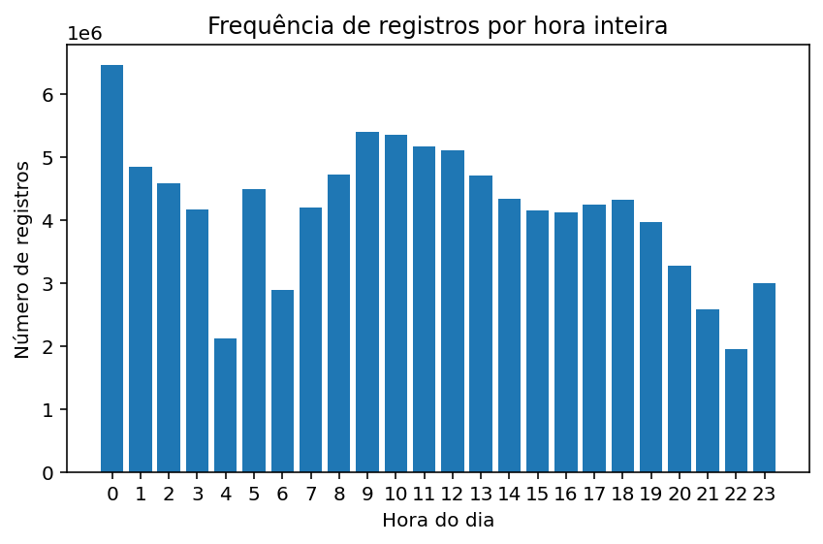

Campo COD_TECNOLOGIA_DW
Todos os valores são idênticos: == “GSM”
0 NULLs

Campo COD_CANAL_AQUISICAO
n_nulos n_distintos
0 138
Distribuição das categorias com >=1%
COD_CANAL_AQUISICAO n_registros pct_registros
0 -3 63971179 6.383480e-01
1 -2 7165424 7.150148e-02
2 16307 6667945 6.653729e-02
3 17627 2328698 2.323733e-02
4 17537 2249915 2.245118e-02
5 16357 1269216 1.266510e-02
6 16167 1100536 1.098190e-02
7 16187 1058023 1.055767e-02
8 15987 1042243 1.040021e-02
9 17621 1008240 1.006090e-02
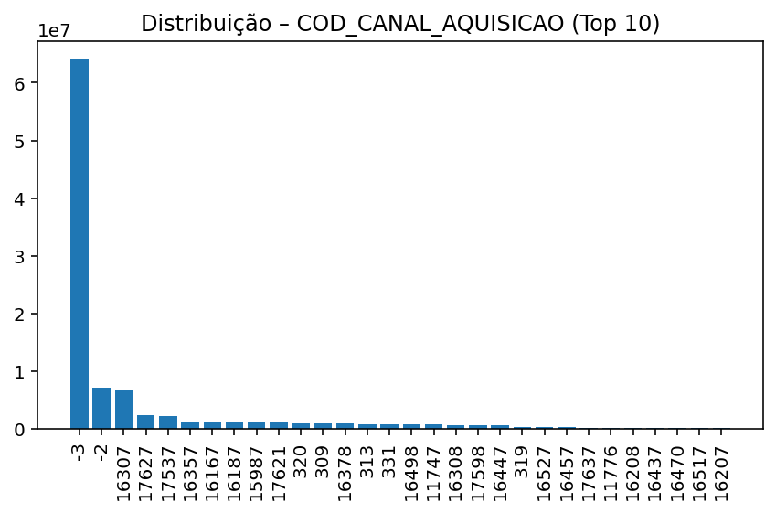
Campo COD_TIPO_CREDITO
n_nulos n_distintos
- 2

COD_TIPO_CREDITO n_registros pct_registros
0 PE 100213634 9.999998e-01
1 CV 17 1.696376e-07
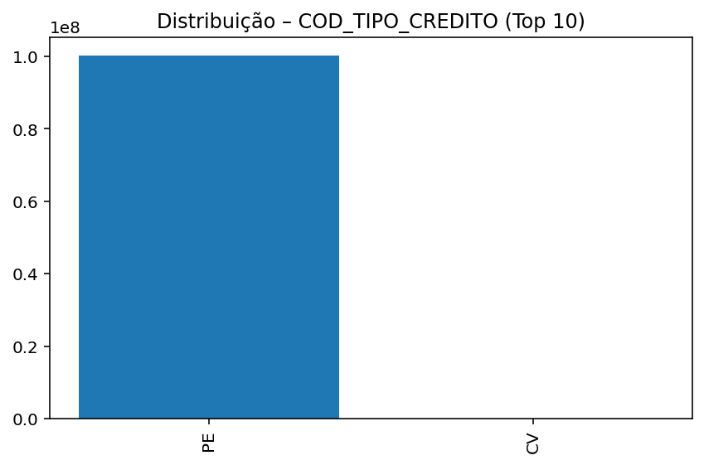
Campo COD_PROMOCAO
n_registros n_nao_nulos n_nulos n_distintos
100213651 98061639 2152012 1
COD_PROMOCAO n_registros pct_registros
-1 98061639 0.978526
None 2152012 0.021474

Campo COD_PLATAFORMA_ATU
n_nulos n_distintos
0 13

COD_PLATAFORMA_ATU n_registros pct_registros
0 PREPG 69182083 6.903459e-01
1 AUTOC 26999142 2.694158e-01
2 FLEXD 2076381 2.071954e-02
3 CTLFC 1918277 1.914187e-02
4 POSPG 34384 3.431069e-04
5 MVNOD 2044 2.039642e-05
6 POSRI 518 5.168956e-06
7 POSTL 388 3.871728e-06
8 POSBL 295 2.943711e-06
9 PRECN 53 5.288701e-07
10 M2MS 50 4.989340e-07
11 SGIOT 21 2.095523e-07
12 PREBL 15 1.496802e-07
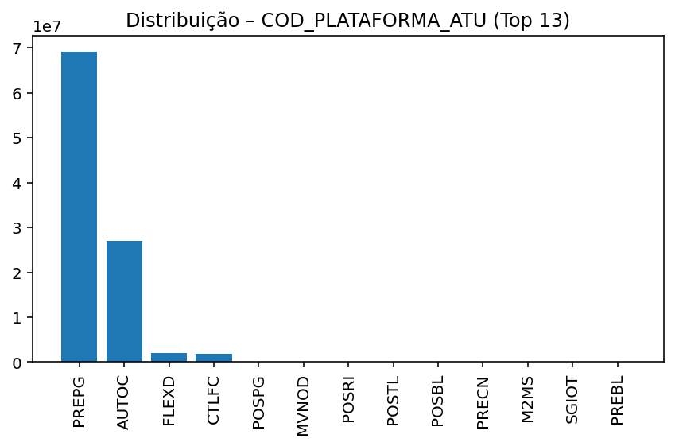
Campo COD_STATUS_PLATAFORMA
n_nulos n_distintos
0 17

[DISTRIBUICAO COD_STATUS_PLATAFORMA]
COD_STATUS_PLATAFORMA n_registros pct_registros
0 A 95844056 9.563972e-01
1 ZB1 4294201 4.285046e-02
2 ZB2 35402 3.532652e-04
3 -3 29945 2.988116e-04
4 NDF 4841 4.830679e-05
5 COL 2544 2.538576e-05
6 PRE 718 7.164693e-06
7 C 603 6.017144e-06
8 ST 416 4.151131e-06
9 U 298 2.973647e-06
10 V 285 2.843924e-06
11 F 270 2.694244e-06
12 S 32 3.193178e-07
13 AT 21 2.095523e-07
14 B 9 8.980812e-08
15 E 7 6.985076e-08
16 D 3 2.993604e-08
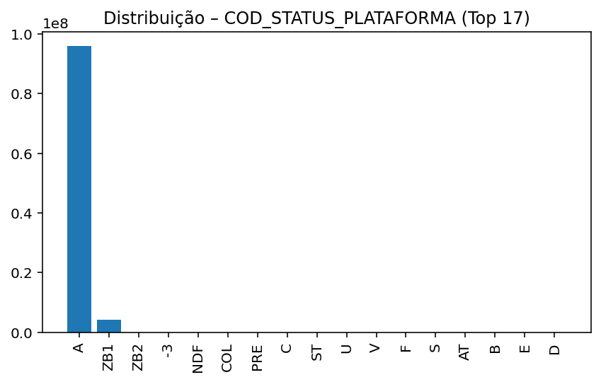
Campo IND_METODO_PAGAMENTO
n_nulos n_distintos
0 2

IND_METODO_PAGAMENTO n_registros pct_registros
A 100213603 9.999995e-01
M 48 4.789767e-07
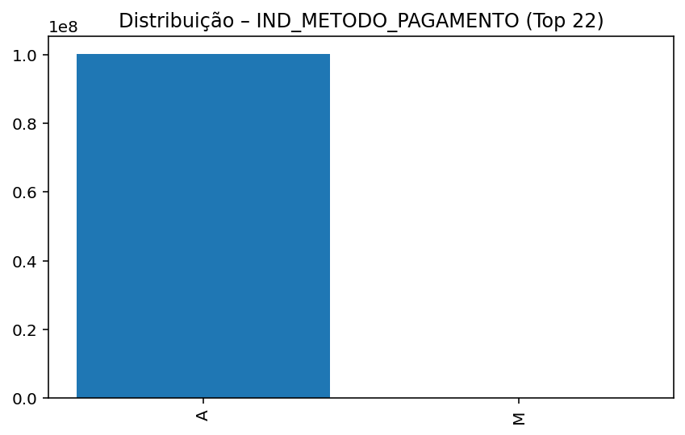
Campo DW_PLANO_TARIFACAO
n_nulos n_distintos
2152012 97

Distribuição das categorias com >=1%
DW_PLANO_TARIFACAO n_registros pct_registros
0 541200 54703155 5.458653e-01
1 668900 13044915 1.301710e-01
2 607690 11176911 1.115308e-01
3 599100 8081156 8.063927e-02
4 369889 2929151 2.922906e-02
5 None 2152012 2.147424e-02
6 567020 1911080 1.907006e-02
7 393401 1812407 1.808543e-02
8 606235 1048407 1.046172e-02
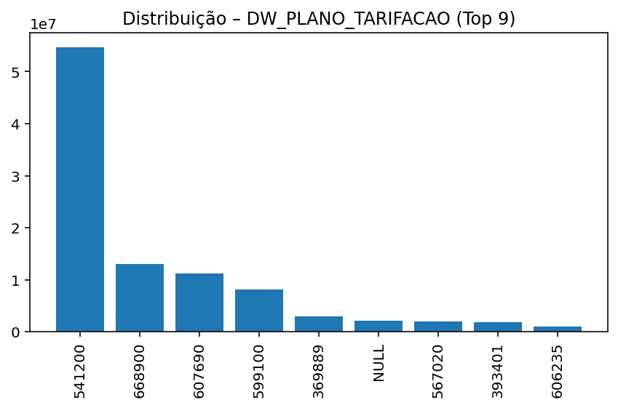
Campo DW_TIPO_RECARGA
n_nulos n_distintos
2152012 3

DW_TIPO_RECARGA n_registros pct_registros
0 -2 93509722 9.331036e-01
1 2 4551844 4.542140e-02
2 None 2152012 2.147424e-02
3 1 73 7.284437e-07
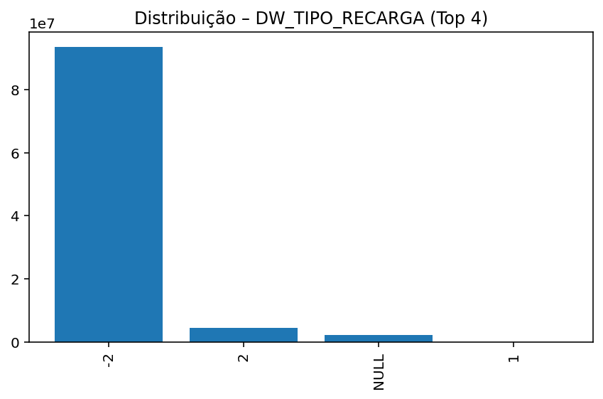
Campo DW_TIPO_INSERCAO
n_nulos n_distintos
0 11
DW_TIPO_INSERCAO n_registros pct_registros
0 -2 93509722 9.331036e-01
1 3 2784827 2.778890e-02
2 21 2736570 2.730736e-02
3 19 650651 6.492638e-03
4 99 531540 5.304068e-03
5 18 113 1.127591e-06
6 22 94 9.379960e-07
7 4 73 7.284437e-07
8 1 34 3.392751e-07
9 10 26 2.594457e-07
10 5 1 9.978680e-09
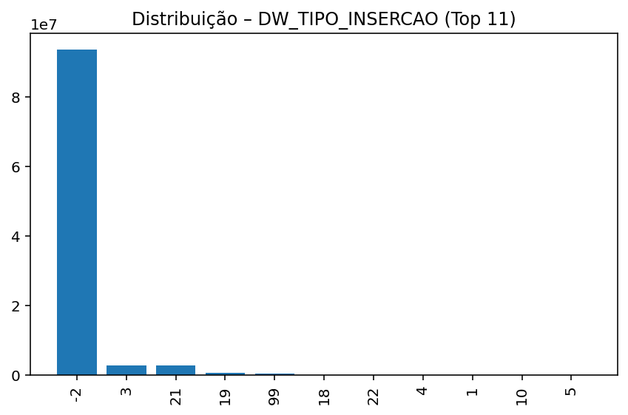
Campo DW_FORMA_PAGAMENTO
n_nulos n_distintos
0 2
DW_FORMA_PAGAMENTO n_registros pct_registros
0 -2 98061639 0.978526
1 10 2152012 0.021474
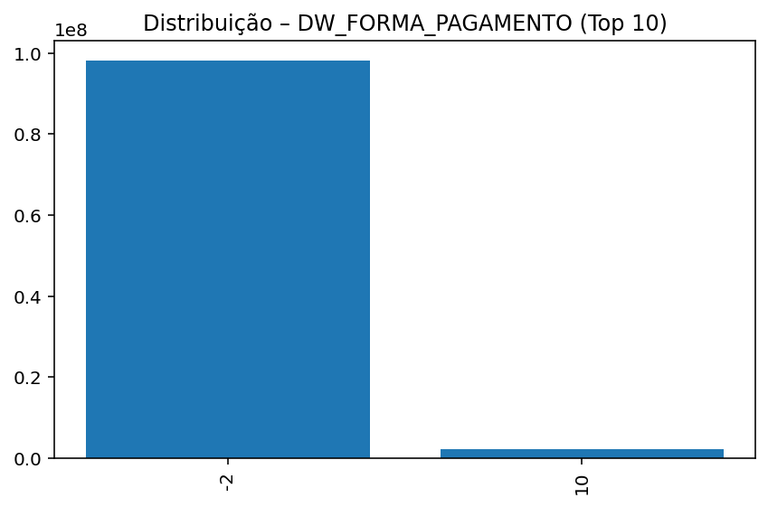
Campo DW_INSTITUICAO
n_nulos n_distintos
0 137
Distribuição das categorias TOP 10
DW_INSTITUICAO n_registros pct_registros
0 -1 63655482 6.351977e-01
1 -2 7574882 7.558733e-02
2 14433 6715184 6.700868e-02
3 14472 2317689 2.312748e-02
4 14475 2205879 2.201176e-02
5 14211 1283028 1.280293e-02
6 14427 1063639 1.061371e-02
7 14434 1047880 1.045646e-02
8 13934 969168 9.671018e-03
9 14452 932084 9.300968e-03
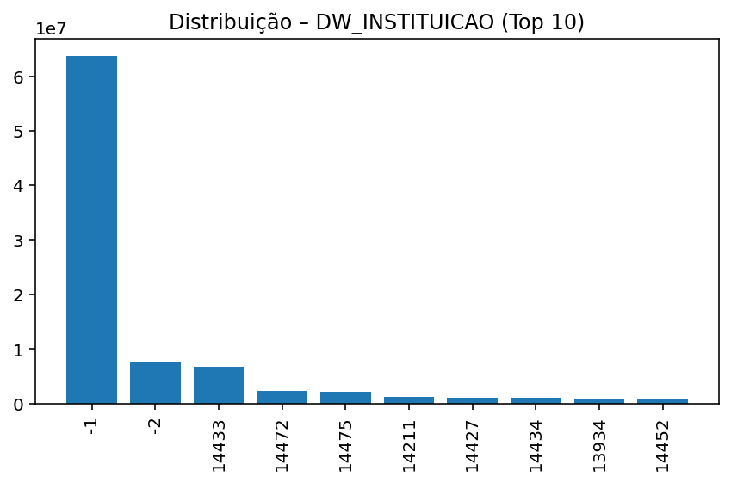
Campo COD_GRUPO_CARTAO
n_nulos n_distintos
0 250
Distribuição das categorias TOP 10
COD_GRUPO_CARTAO n_registros pct_registros
0 UB 11706356 1.168140e-01
1 WT 10813756 1.079070e-01
2 PY 8748579 8.729927e-02
3 I8 6007706 5.994898e-02
4 UD 5983895 5.971138e-02
5 IW 4278141 4.269020e-02
6 UC 4248697 4.239639e-02
7 FW 3914541 3.906195e-02
8 FV 3828598 3.820436e-02
9 G6 3703976 3.696079e-02
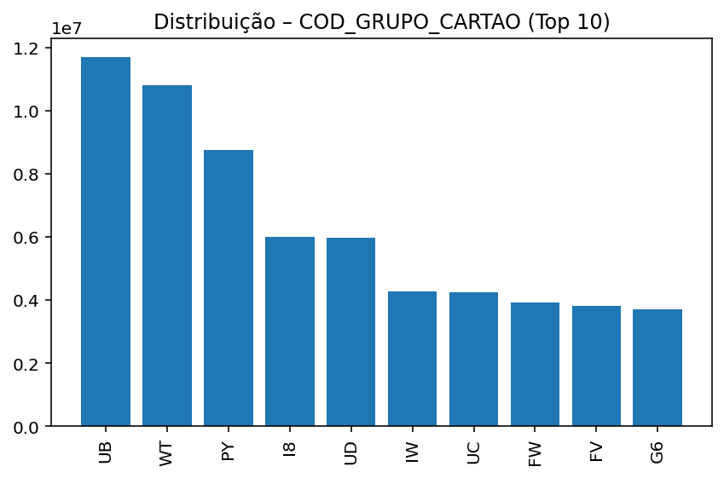

Campo DSC_GRUPO_CARTAO_WPP
n_nulos n_distintos
0 23
DSC_GRUPO_CARTAO_WPP n_registros pct_registros
0 NaoSeAplica 61563241 6.143199e-01
1 Rec.Online 27752653 2.769349e-01
2 AtivPromocao 6007710 5.994902e-02
3 -2 3601656 3.593977e-02
4 ChipPre+R$30 662041 6.606296e-03
5 ForcaZB2 531540 5.304068e-03
6 ChipPre+R$25 94010 9.380957e-04
7 Pl. Controle 241 2.404862e-06
8 PCT LDN ILIM 227 2.265160e-06
9 Pacote SMS 139 1.387037e-06
10 CartaoFisico 45 4.490406e-07
11 PCT Recarga 44 4.390619e-07
12 Rec.Teste 31 3.093391e-07
13 ChipPre+R$20 22 2.195310e-07
14 PCT Fixo 60m 10 9.978680e-08
15 PCT FDS ILIM 9 8.980812e-08
16 PCT Outr 40m 9 8.980812e-08
17 PCT LD21 10m 8 7.982944e-08
18 PCT Fixo 30m 5 4.989340e-08
19 PCT FDS 100m 4 3.991472e-08
20 PCT Outr 20m 3 2.993604e-08
21 PCT LD21 20m 2 1.995736e-08
22 Pc Ctrl Turb 1 9.978680e-09
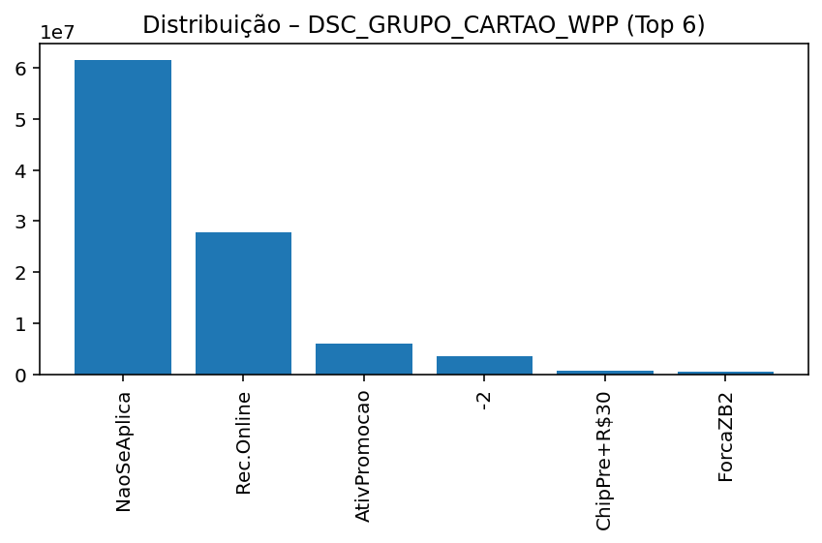
Campo FLAG_SOS
n_nulos n_distintos
0 2
FLAG_SOS n_registros pct_registros
0 0 93679237 0.934795
1 1 6534414 0.065205
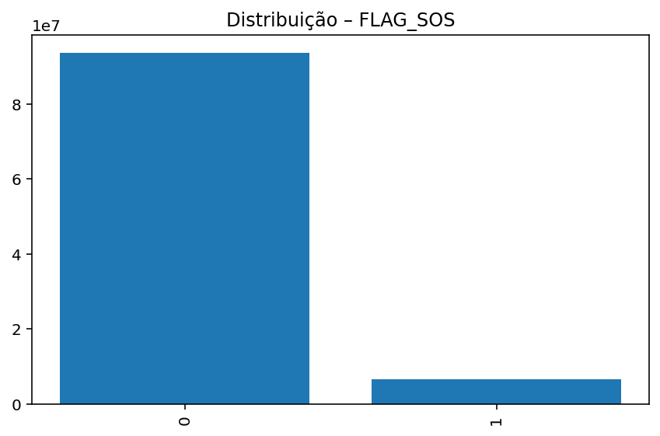

Campos em Reais
VAL_CREDITO_INSERIDO VAL_BONUS VAL_REAL VALOR_SOS
Campo VAL_CREDITO_INSERIDO
n_registros n_nao_nulos n_nulos n_zero n_negativos
0 100213651 100213651 0 63330263.0 0.0
[VAL_CREDITO_INSERIDO – STATS]
v_min v_max v_media v_mediana v_p25 v_p75
0 0.0 25000.0 8.085698 0.0 0.0 20.0
elapsed(s): 5.94
[VAL_CREDITO_INSERIDO – FAIXAS]
faixa n_registros
0 ZERO 63330263
1 10–20 15929965
2 20–50 13784771
3 1–5 4082801
4 5–10 2452269
5 >50 618988
6 0–1 14594

Outliers
n_outliers outlier_min outlier_max soma_outliers
0 608482 52.58 25000.0 4.210107e+07
Outlier de destaque:
VAL_CREDITO_INSERIDO n_registros
0 25000.00 220

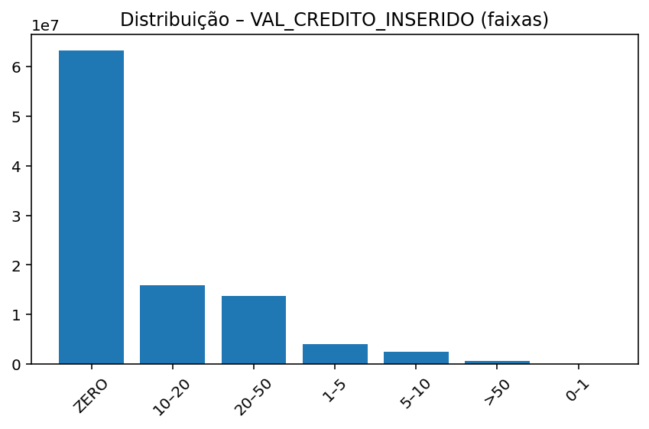
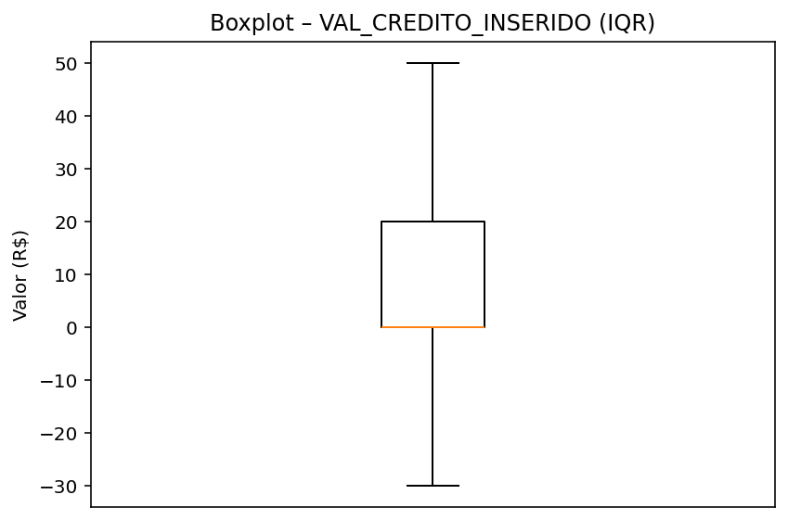
Removendo zeros – não faz sentido crédito 0
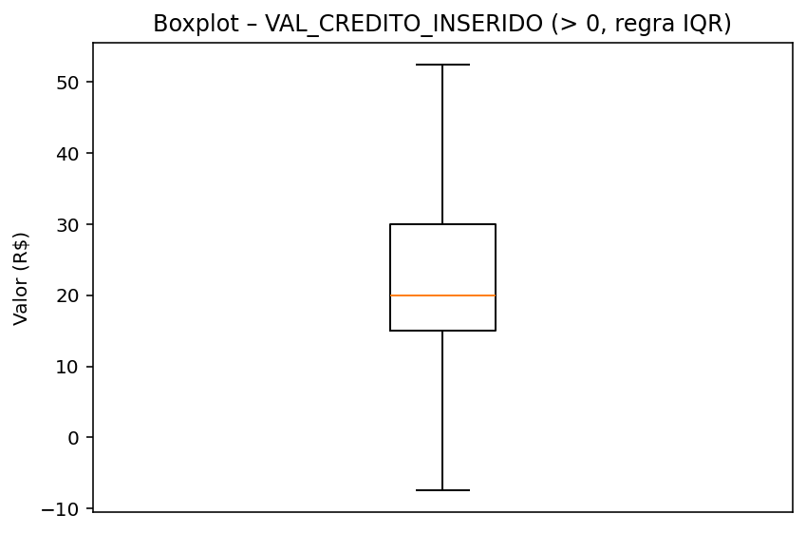
Campo VAL_BONUS
n_zeros n_nulls
48379780 0
[VAL_BONUS – DESCRITIVAS (VALORES > 0)]
n_nao_nulos v_min v_p25 v_mediana v_p75 v_max v_media
0 38367864 0.01 1.0 390.0 80500.0 95500.0 26397.001823
elapsed(s): 2.53
[LIMITES IQR – VAL_BONUS]
Q1 = 1.0
Q3 = 80500.0
IQR = 80499.0
Limite inferior = -120747.5
Limite superior = 201248.5
O que significa um bônus negativo?

Sem outliers
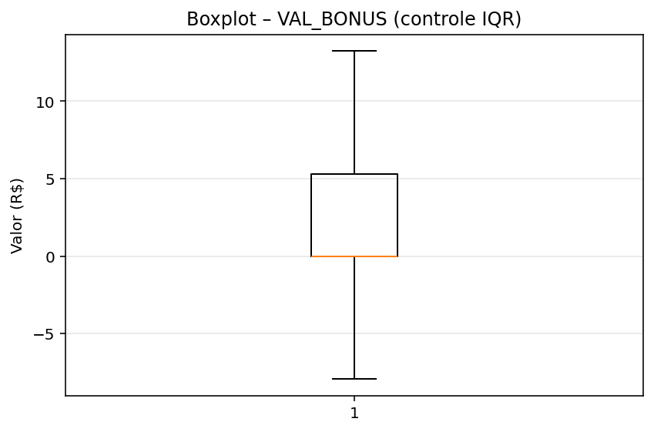
Campo VAL_REAL
n_nao_nulos n_nulls
100213651 0

n_zeros n_negativos n_positivos
0 14163632 12392854 73657165

v_min v_max v_media v_p25 v_mediana v_p75
0 -87895.2 95500.0 10087.461966 0.0 15.0 35.0
elapsed(s): 7.09

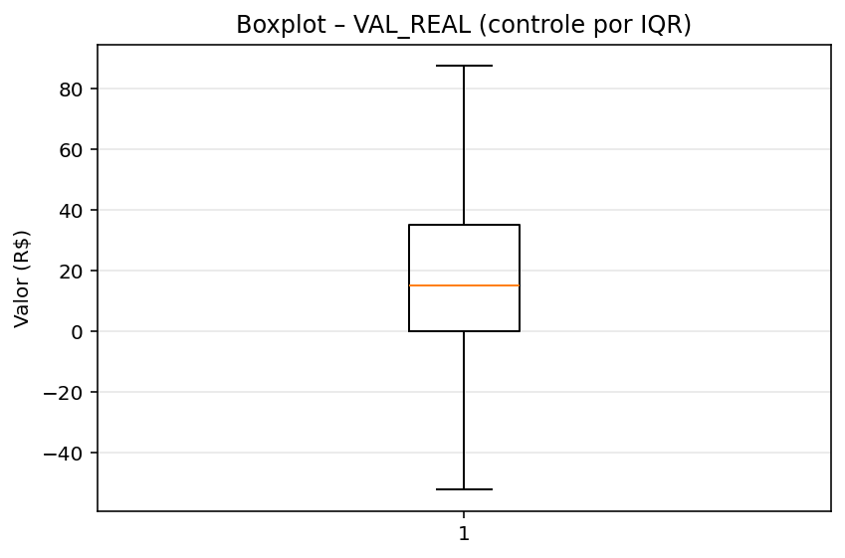
Campo VALOR_SOS
n_nao_nulos n_nulls
0 6534414 6534414 0
n_zeros n_negativos n_positivos
0 0 0 6534414

v_min v_max v_media v_p25 v_mediana v_p75
0 3.0 20.0 7.548068 5.0 5.0 10.0
elapsed(s): 0.33
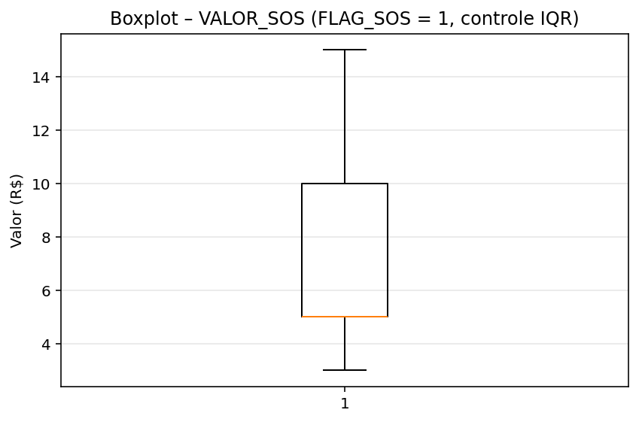

Resumo
variavel | tipo | n_registros | n_nulos | pct_nulos | cardinalidade
COD_CANAL_AQUISICAO | String | 100213651 | 0 | 0 | 138
COD_GRUPO_CARTAO | String | 100213651 | 0 | 0 | 250
COD_PLATAFORMA_ATU | String | 100213651 | 0 | 0 | 13
COD_PROMOCAO | String | 100213651 | 2152012 | 2,15 | 2
COD_STATUS_PLATAFORMA | String | 100213651 | 0 | 0 | 17
COD_TECNOLOGIA_DW | String | 100213651 | 0 | 0 | 1
COD_TIPO_CREDITO | String | 100213651 | 0 | 0 | 2
DAT_INSERCAO_CREDITO | Date | 100213651 | 0 | 0 | 548
DSC_GRUPO_CARTAO_WPP | String | 100213651 | 0 | 0 | 23
DW_FORMA_PAGAMENTO | String | 100213651 | 0 | 0 | 2
DW_INSTITUICAO | String | 100213651 | 0 | 0 | 137
DW_NUM_CLIENTE | String | 100213651 | 0 | 0 | 7607360
DW_NUM_NTC | String | 100213651 | 0 | 0 | 5211901
DW_PLANO_TARIFACAO | String | 100213651 | 2152012 | 2,15 | 98
DW_TIPO_INSERCAO | String | 100213651 | 0 | 0 | 11
DW_TIPO_RECARGA | String | 100213651 | 2152012 | 2,15 | 4
FLAG_SOS | String | 100213651 | 0 | 0 | 2
HOR_INSERCAO_CREDITO | Time | 100213651 | 0 | 0 | 86400
IND_METODO_PAGAMENTO | String | 100213651 | 0 | 0 | 2
NUM_CPF | String | 100213651 | 0 | 0 | 3077601
VALOR_SOS | Float64 | 100213651 | 93679237 | 93,48 | 6
VAL_BONUS | Float64 | 100213651 | 0 | 0 | 75920
VAL_CREDITO_INSERIDO | Float64 | 100213651 | 0 | 0 | 4609
VAL_REAL | Float64 | 100213651 | 0 | 0 | 51832

negativos

variavel | n_negs | pct_negs
VALOR_SOS | 0 | 0
VAL_BONUS | 13466007 | 13,44
VAL_CREDITO_INSERIDO | 0 | 0
VAL_REAL | 12392854 | 12,37

Arquivos DIM (csv)
BI_DIM_CANAL_AQUISICAO_CREDITO
O arquivo informa a descrição de cada código em Recarga (COD_CANAL_AQUISICAO). Abaixo estão alguns:
#registros = 5899
Top 10
NAO INFORMADO | 71
SS/AA HS TELECOM | 31
SS/AA EMA TELECOM | 20
SS/AA TELEXATA | 20
SS/AA CELULAR E CIA | 18
SS/AA DEALERS | 18
SS/AA CELMAX | 17
SS/AA TOP CELL | 16
CARTÃO FISICO | 15

Ok. O que fazer com isso em relação à base Recarga? Por exemplo, há um campo chamado COD_INSTITUICAO, que surge em outro csv DIM (BI_DIM_INSTITUICAO). Mas e aí?

Filtrar por BUREAU

